Welche *Höhenstufen gibt es in den *Alpen?
*Hohe *Berge (z. B. die *Alpen) *teilt man in *Höhenstufen ein. Es gibt 6 Höhenstufen mit unterschiedlichen *Temperaturen und *Pflanzen. Unten ist es warm, oben ist es kalt.
Die Hügellandstufe ist ganz *unten am Berg. Sie ist bis ca. 900 Meter hoch. Hier wachsen *Trauben, *Oliven und *Wälder mit *Laubbäumen.
Die montane Stufe ist in einer *Höhe von 1200-1500 Metern. Hier wachsen Kartoffeln, *Obstsorten, *Getreide und Wälder mit Laubbäumen und *Nadelbäumen.
Die subalpine Stufe ist in einer Höhe von 1800-2000 Metern. Es ist kalt (fast immer 0°C). Es *schneit sieben Monate im Jahr. Nur Nadelbäume wachsen hier.
Die Baumgrenze ist in einer Höhe von ca. 2000-2200 Metern. Der *Wind ist oft stark. Die Bäume sind deshalb klein und haben *seltsame Formen.
Die alpine Stufe ist in einer Höhe von ca. 2200-3000 Metern. Es gibt keine großen Pflanzen, nur *Moose und *Flechten. *Schafe und *Ziegen leben dort frei.
Die nivale Stufe ist ganz *oben ab 3000 Metern auf dem Berg. Schnee und Eis sind fast überall. Nur Pilze, Flechten und Moose wachsen hier.
Worterklärungen:
die Höhenstufe,  die Höhenstufen | Eine Stufe auf einer bestimmten Höhe.  die Höhe  die Stufe
die Alpen | 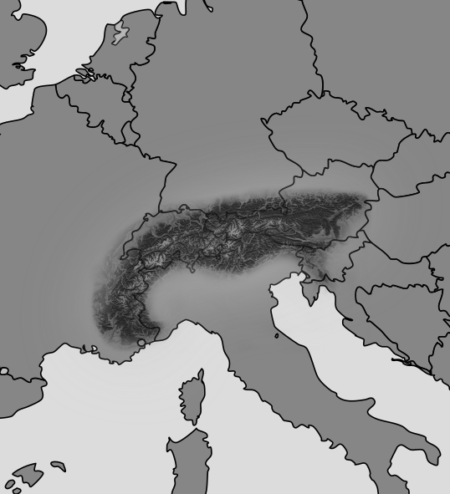  Berge  zwischen Deutschland und Italien
der Berg,  die Berge | 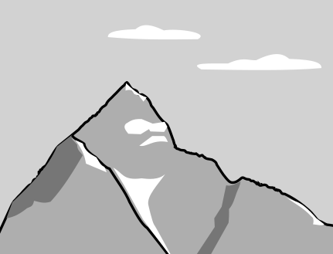
hoch,  höher,  am höchsten | am höchsten  höher  hoch
ein|teilen

die Temperatur | 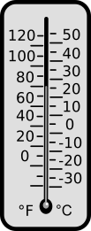
die Pflanze,  die Pflanzen | 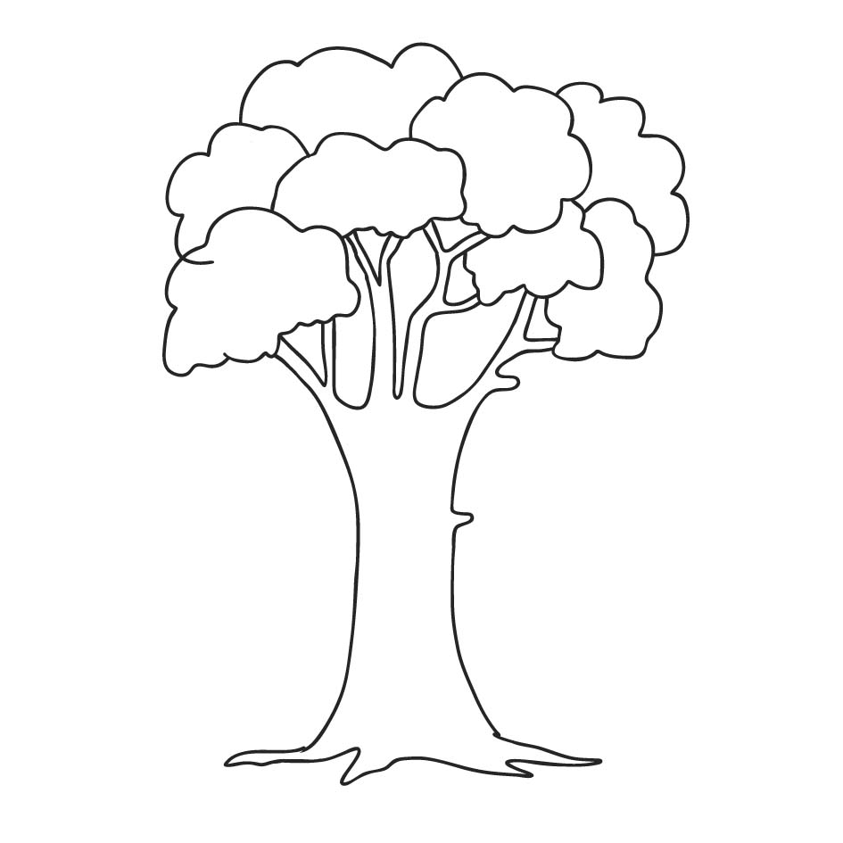
wachsen | größer werden
unten - oben | oben  unten
die Traube,  die Trauben | 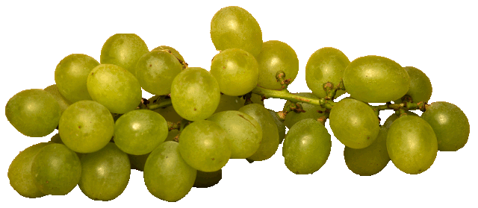
die Olive,  die Oliven | 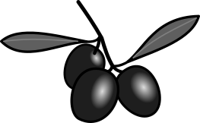
der Wald,  die Wälder | 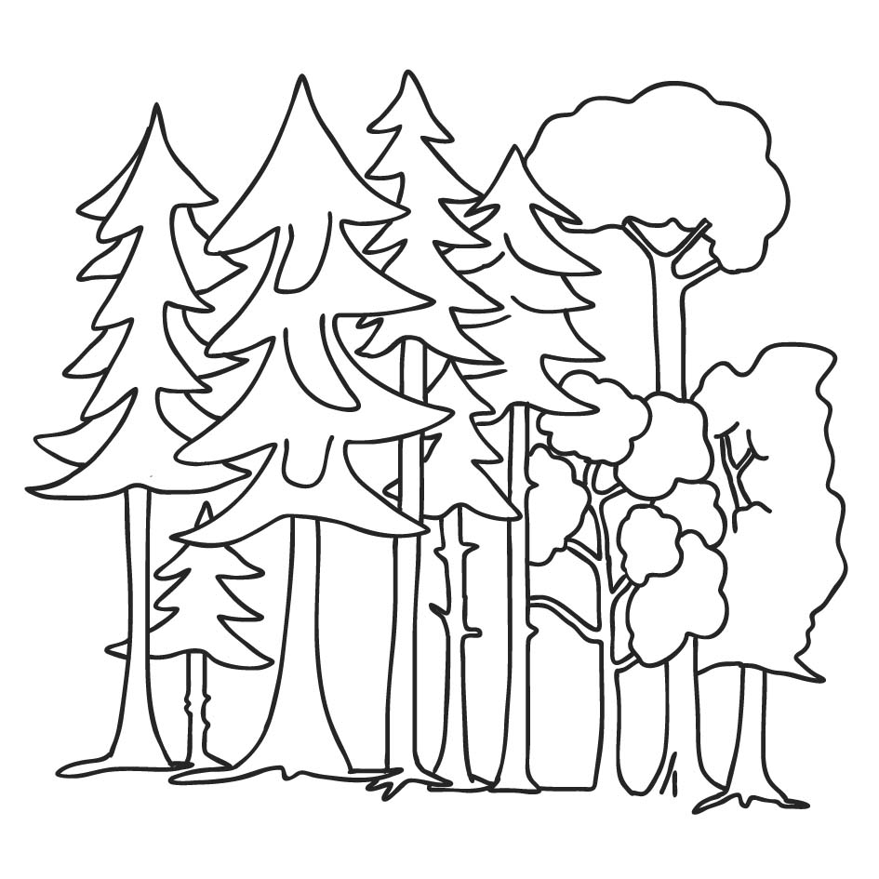
der Laubbaum,  die Laubbäume  der Nadelbaum,  die Nadelbäume | Baum mit Blättern. 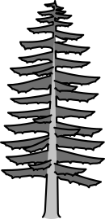Baum mit Nadeln.
die Obstsorte,  die Obstsorten | 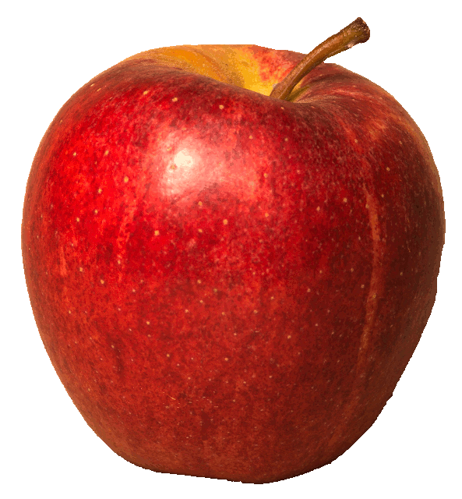  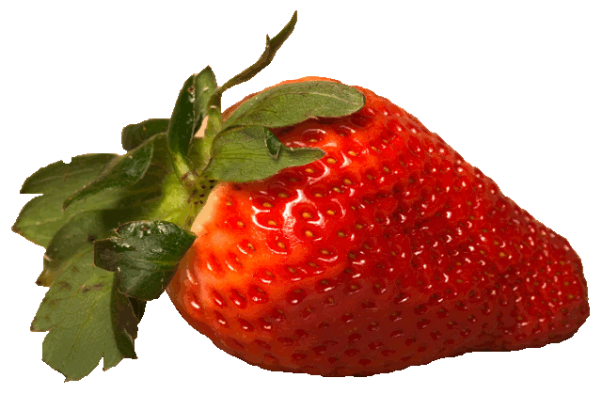
das Getreide | 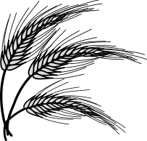
*schneien (es schneit) | 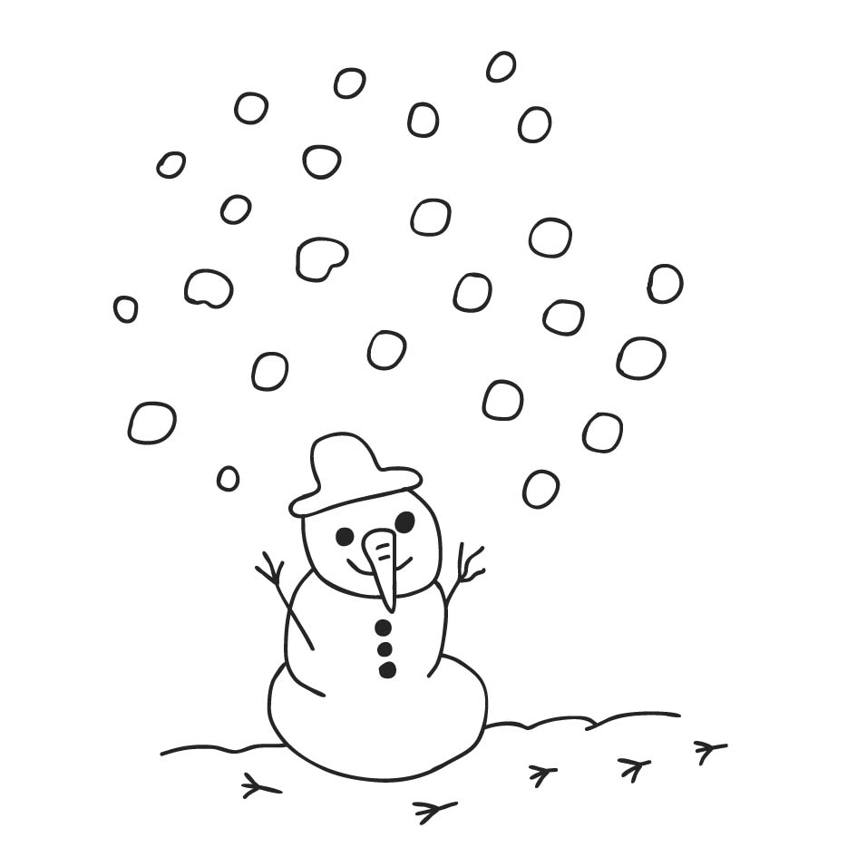 der Schnee
der Wind | 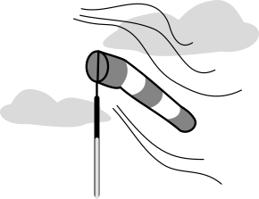
seltsam | nicht normal
das Moos,  die Moose | 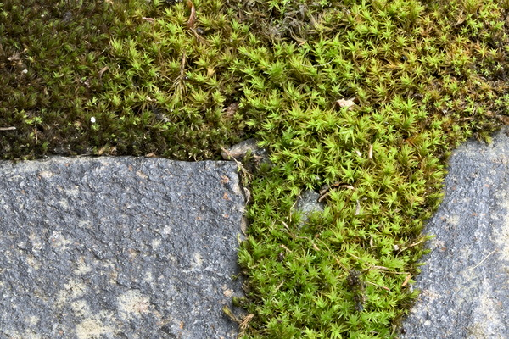
die Flechte,  die Flechten | 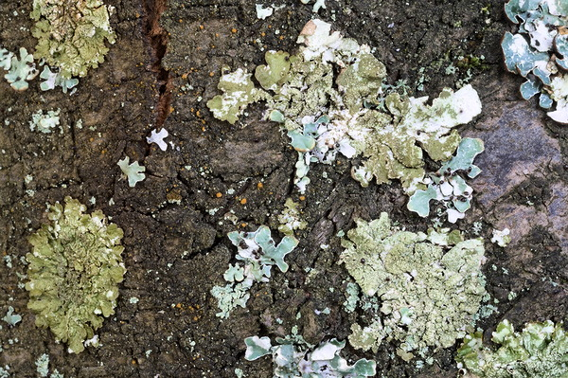
das Schaf,  die Schafe | 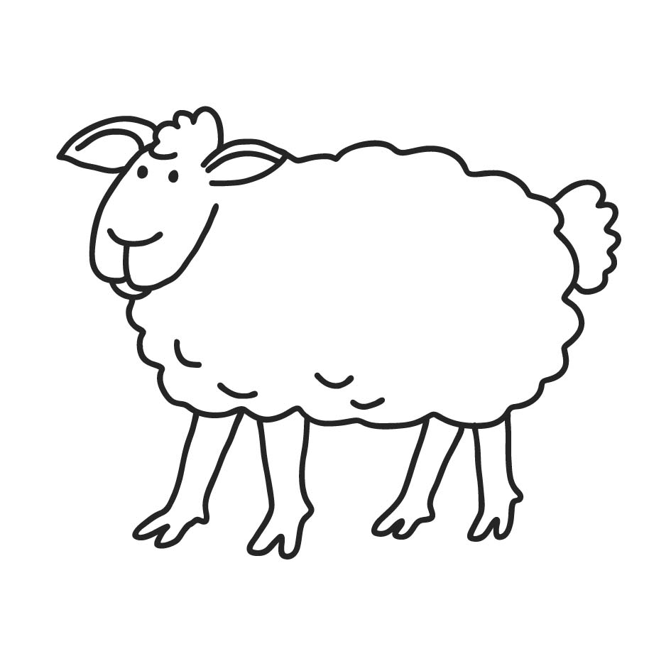
die Ziege,  die Ziegen | 